Московский государственный технический

университет им. Н.Э. Баумана

Факультет «Информатика и системы управления»
Кафедра ИУ5 «Системы обработки информации и управления»

Курс «Парадигмы и конструкции языков программирования»

Отчет по лабораторной работе №2
«Настройка Телеграм-бота»

Выполнил: |  | Проверил:
студент группы ИУ5-32Б |  | преподаватель каф. ИУ5
Яковлев Сергей |  | Гапанюк Ю.Е.
Подпись и дата: |  | Подпись и дата:

Москва, 2024 г.

Задание:
Выполнить базовые настройки ТГ-бота, написать необходимые Hander’ы ля команд.
Выполнение:
Регистрация бота в BotFathher:
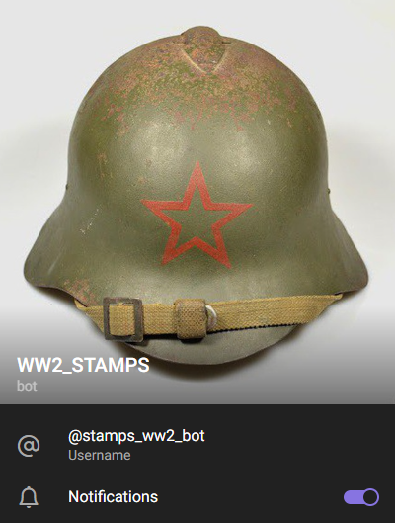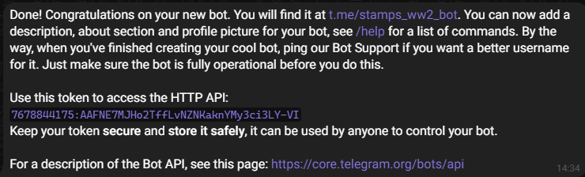
Для дальнейшей работы используем библиотеку telebot последней версии, так как она заточена под асинхронные функции придётся учесть это в дальнейшем. Напишем базовые
функции.
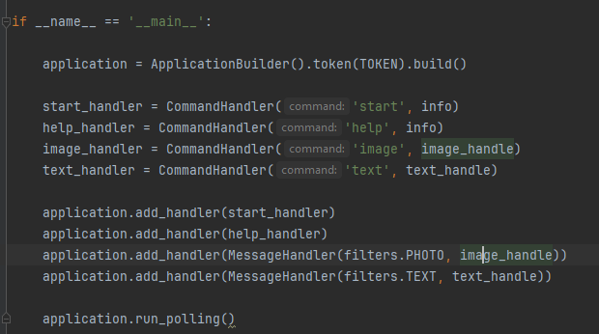
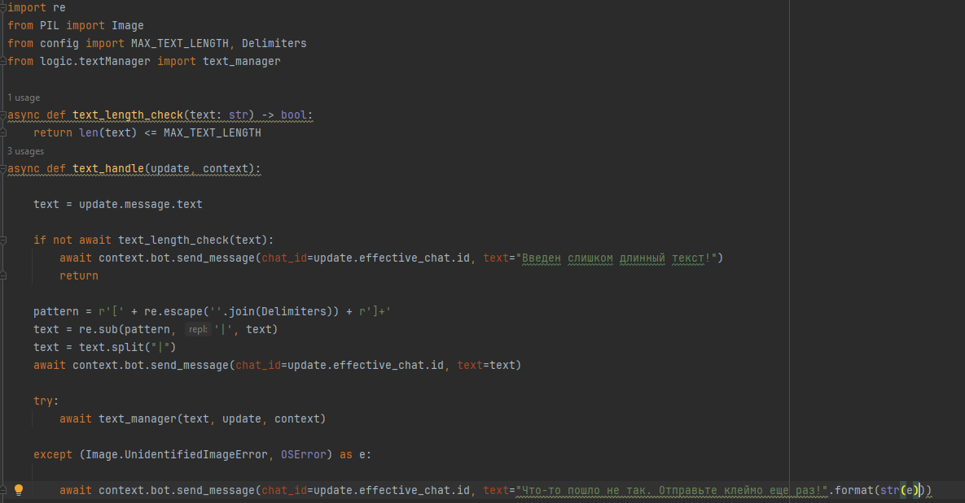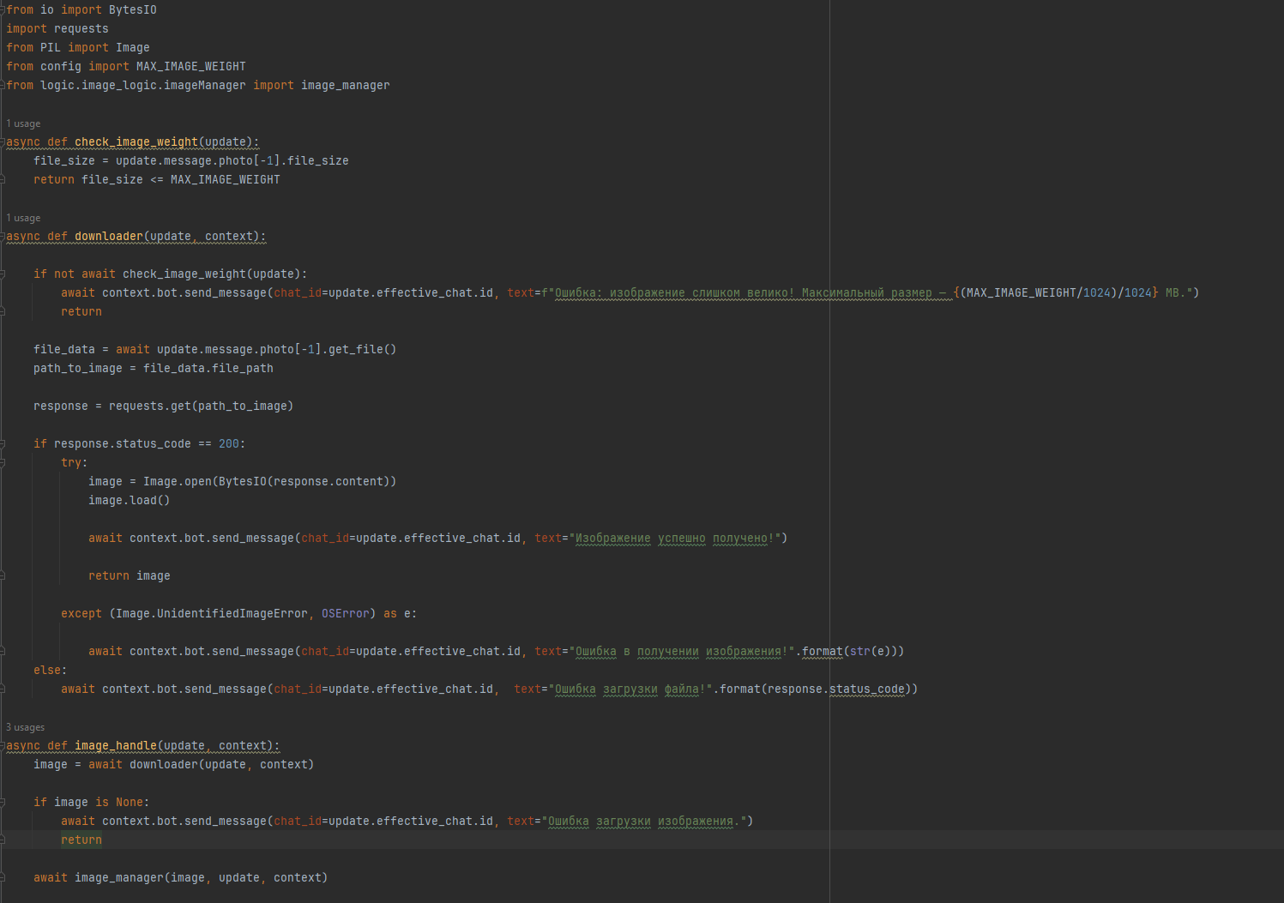
Эти функции принимают текст и изображение соответсвенно для дальнейшего анализа. А также функция для начала работы с ботом: 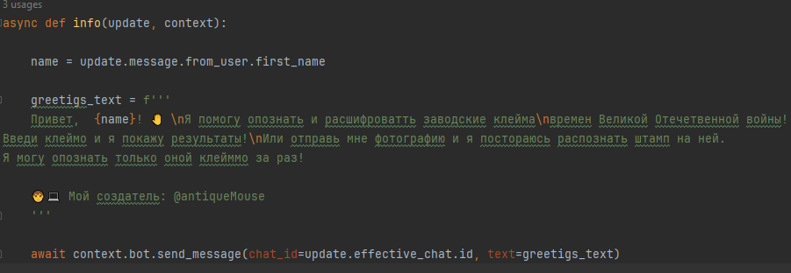
Базовая настрока бота окончена.
